**คู่มือการใช้งานระบบสารสนเทศอาจารย์ที่ปรึกษา**

1. หน้าจอแรกก่อนการ Login เข้าสู่ระบบ

1.1 การ Download คู่มือการใช้งานระบบก่อนการ Login

การทำงาน

1. กดปุ่ม “VIEW DETAILS” เพื่อดาวน์โหลดคู่มือการใช้งานระบบสารสนเทศอาจารย์ที่ปรึกษา
2. กดปุ่ม “VIEW DETAILS” เพื่อดาวน์โหลดคู่มือการใช้งานระบบสารสนเทศนักศึกษา
3. กดปุ่ม “VIEW DETAILS” เพื่อดาวน์โหลดคู่มือการใช้งานระบบสารสนเทศผู้ปกครอง

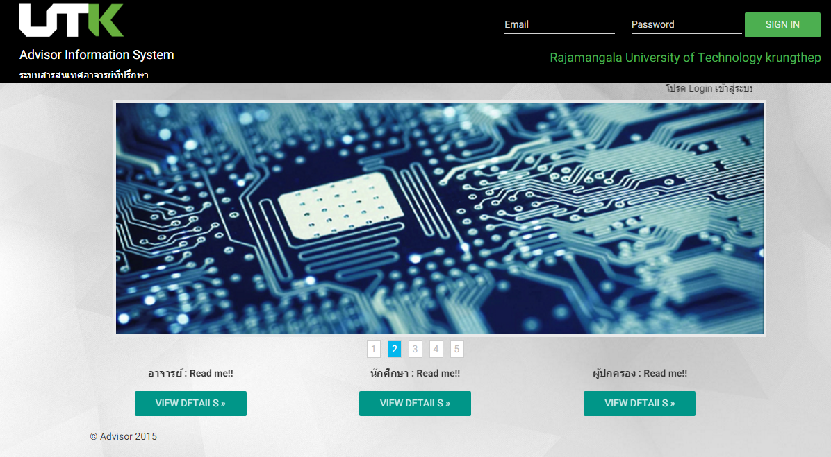

1. การใช้งานระบบ ส่วนของอาจารย์ที่ปรึกษา
   1. การ Login เข้าสู่ระบบ

การทำงาน

1. กรอกชื่อผู้ใช้ และรหัสผ่าน
2. กดปุ่ม “SIGN IN” เพื่อทำการ Login เข้าสู่ระบบ หากใส่ชื่อผู้ใช้หรือรหัสผ่านผิดจะไม่สามารถเข้าใช้งานระบบได้

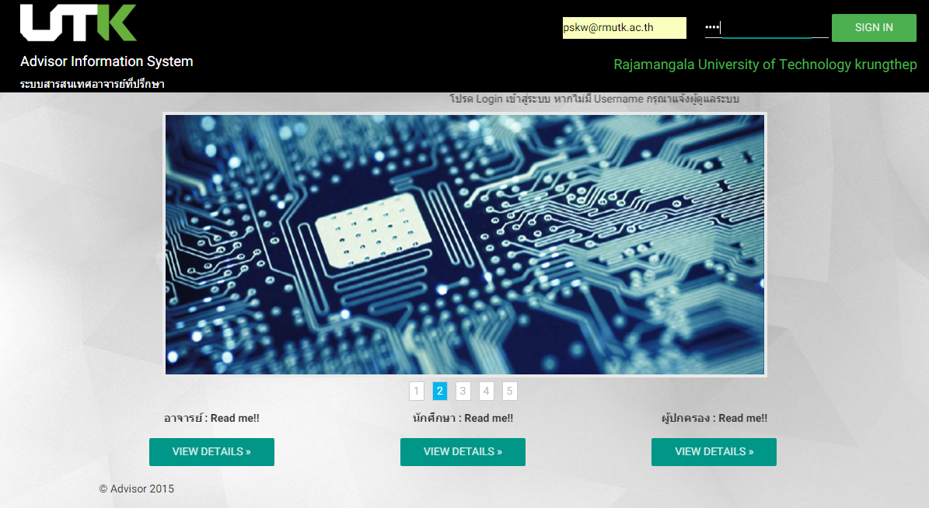

* 1. หน้าจอแรกหลังการ Login แสดงเมนูต่าง ๆ ในระบบแต่ละสิทธิ์การใช้งาน

1. เมนู HOME แสดงข่าวประชาสัมพันธ์ในระบบ
2. เมนู ติดต่ออาจารย์ แสดงข้อมูลอาจารย์ประจำสาขาวิชาเทคโนโลยีคอมพิวเตอร์
3. เมนู นักศึกษาทั้งหมด แสดงนักศึกษาที่อยู่ภายใต้การดูแลของอาจารย์ที่ปรึกษาทั้งหมด
4. เมนู ข้อมูลการให้คำปรึกษา แสดงการให้คำปรึกษาของนักศึกษาแต่ละราย อาจารย์ที่ปรึกษาสามารถ เพิ่ม ลบ แก้ไข ได้
5. เมนู ข้อมูลความประพฤติ แสดงข้อมูลความประพฤติของนักศึกษาแต่ละราย อาจารย์ที่ปรึกษาสามารถ เพิ่ม ลบ แก้ไข ได้
6. เมนู ข้อมูลการนัดหมาย แสดงการนัดหมายที่มีทั้งหมด
7. เมนู หลักสูตรสาขา แสดงหลักสูตรสาขา
8. เมนู แผนการเรียน แสดงแผนการเรียนที่เปิดในแต่ละชั้นปี
9. เมนู ตารางเรียน/สอน แสดงตารางสอนของอาจารย์ที่ปรึกษา

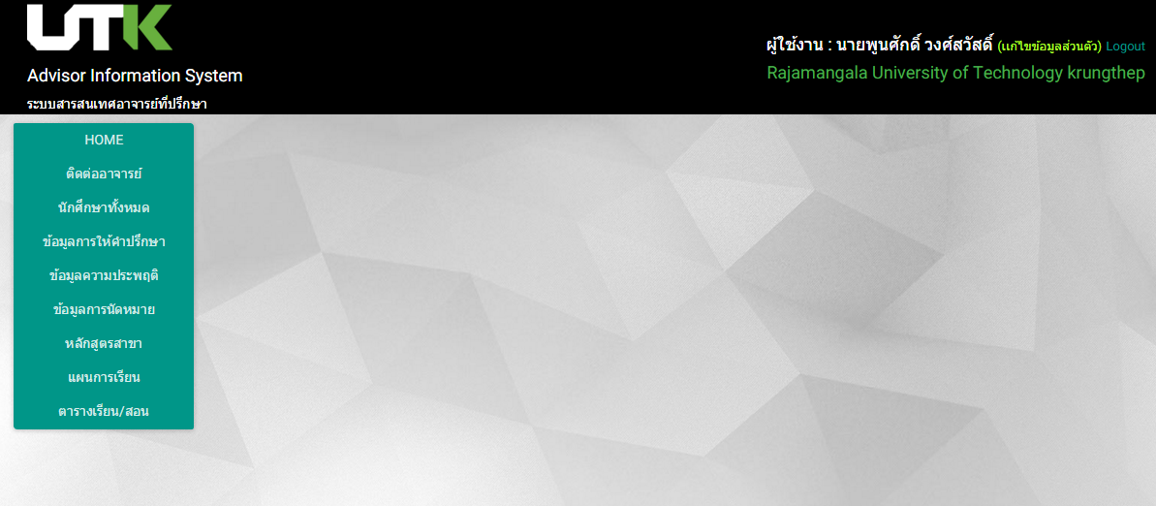

* 1. ขั้นตอนการใช้งานเมนูต่างๆ
     1. เมนู HOME แสดงข่าวประชาสัมพันธ์ในระบบ เป็นหน้าหลัก แสดงข่าวสารต่างๆ ของมหาวิทยาลัยและภายในสาขา

2

1

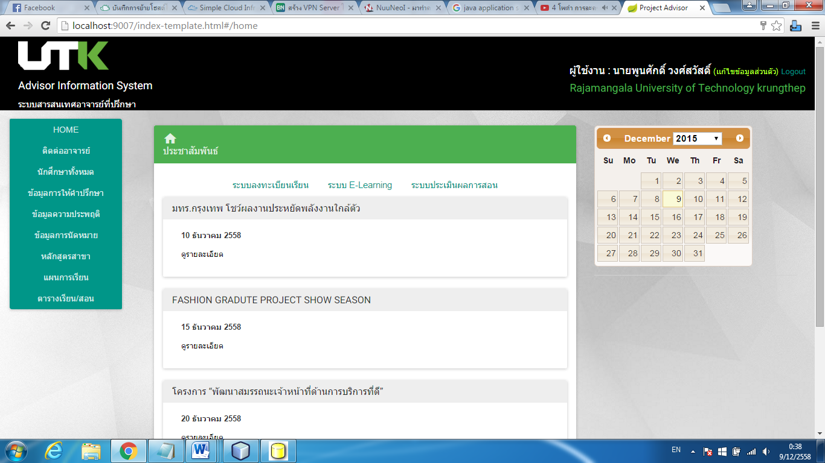

6

5

7

4

8

3

หมายเลข 1 แสดงชื่อผู้ใช้งานในระบบ เมื่อ ล็อกอินเข้ามา

หมายเลข 2 ปุ่มแก้ไขข้อมูลส่วนตัว เมื่อต้องการแก้ไขข้อมูลส่วนตัว

หมายเลข 3 ปุ่มล็อกเอาส์ เมื่อต้องการออกจากระบบ

หมายเลข 4 ระบบลงทะเบียนเรียน เป็นลิงค์ เมื่อคลิกแล้วจะสามารถไปยังหน้าลงทะเบียนของมหาวิทยาลัยได้

หมายเลข 5 ระบบ E-Learning เป็นลิงค์ เมื่อคลิกแล้วจะสามารถไปยังหน้า E-Learning ของมหาวิทยาลัยได้

หมายเลข 6 ระบบประเมินผลการสอน เป็นลิงค์ เมื่อคลิกแล้วจะสามารถไปยังหน้าประเมินผลการสอนของมหาวิทยาลัยได้

หมายเลข 7 แสดงข่าวประชาสัมพันธ์ในระบบ สามารถคลิกเพื่อดูรายละเอียดของข่าวได้

หมายเลข 8 แสดงปฎิทิน

* + 1. เมนู ติดต่ออาจารย์ แสดงข้อมูลอาจารย์ประจำสาขาวิชาเทคโนโลยีคอมพิวเตอร์

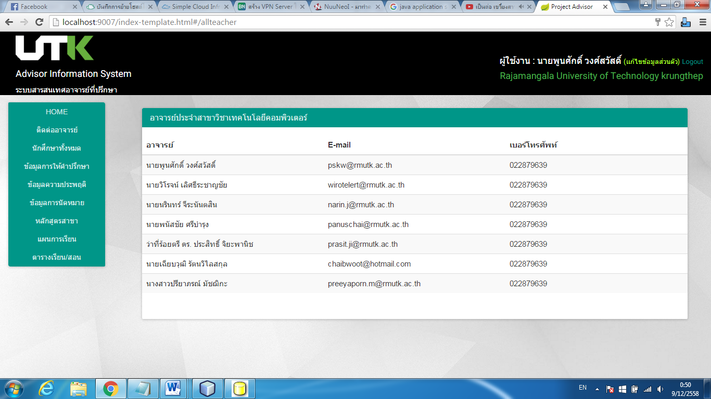

* + 1. เมนู นักศึกษาทั้งหมด แสดงนักศึกษาที่อยู่ภายใต้การดูแลของอาจารย์ที่ปรึกษาทั้งหมด

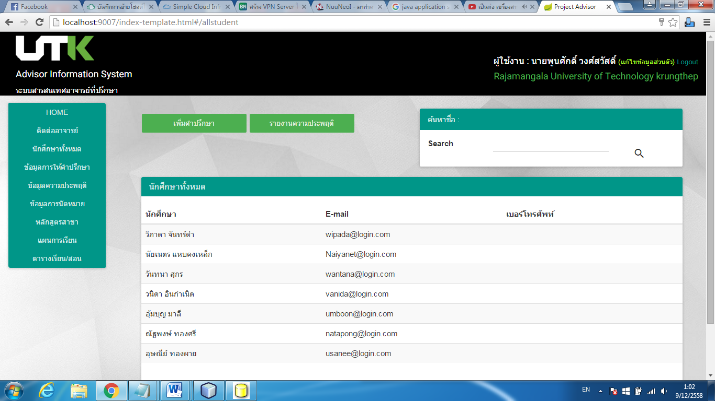

3

24

4

1

หมายเลข 1 ปุ่มเพิ่มคำปรึกษา (ดูข้อ 2.3.4 ข้อมูลการให้คำปรึกษา)

หมายเลข 2 ปุ่มเพิ่มคำปรึกษา (ดูข้อ 2.3.5 ข้อมูลความประพฤติ)

หมายเลข 3 ค้นหาชื่อ หรือ email คือการค้นหาผู้ใช้งานในระบบ โดยการใส่คำที่ต้องการค้นหา หรือใส่ email ผลการค้นหาจะแสดงที่ (หมายเลข 4)

หมายเลข 4 ส่วนแสดงตารางนักศึกษาในปกครองทั้งหมด

* + 1. เมนู ข้อมูลการให้คำปรึกษา แสดงการให้คำปรึกษาของนักศึกษาแต่ละราย อาจารย์ที่ปรึกษาสามารถ เพิ่ม ลบ แก้ไข ได้

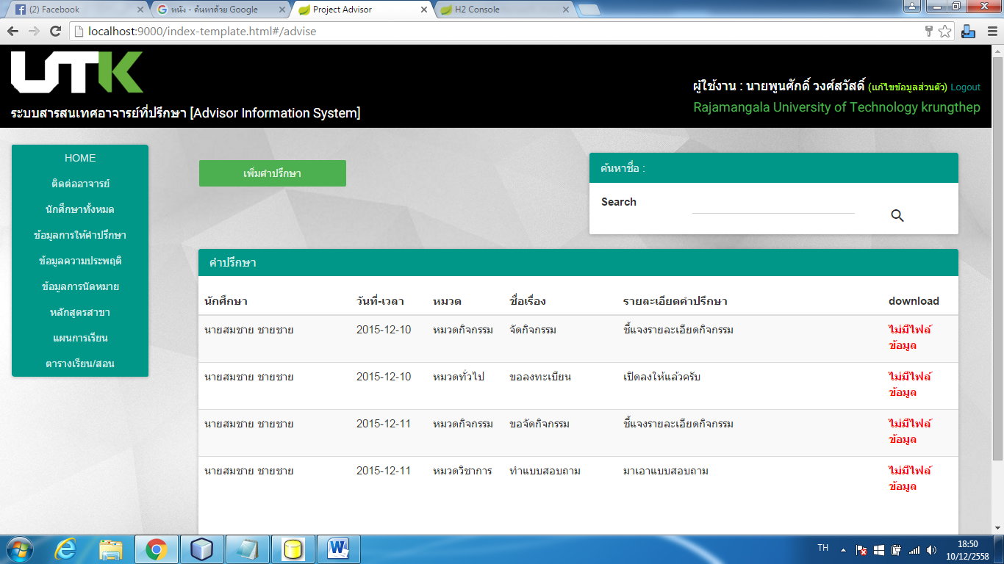

4

2

3

1

หมายเลข 1 ปุ่มเพิ่มคำปรึกษา เมื่อต้องการเพิ่มคำปรึกษา

หมายเลข 2 ค้นหาชื่อ หรือ email คือการค้นหาผู้ใช้งานในระบบ โดยการใส่คำที่ต้องการค้นหา หรือใส่ email ผลการค้นหาจะแสดงที่ (หมายเลข 3)

หมายเลข 3 ส่วนแสดงตารางคำปรึกษาทั้งหมด ของอาจารย์ ที่ปรึกษาที่ได้ให้กับนักศึกษาในปกครอง

หมายเลข 4 ปุ่มเมื่อมีไฟล์เอกสารให้ขึ้นข้อมูลดาวโหลด

* + - 1. เพิ่มคำปรึกษา

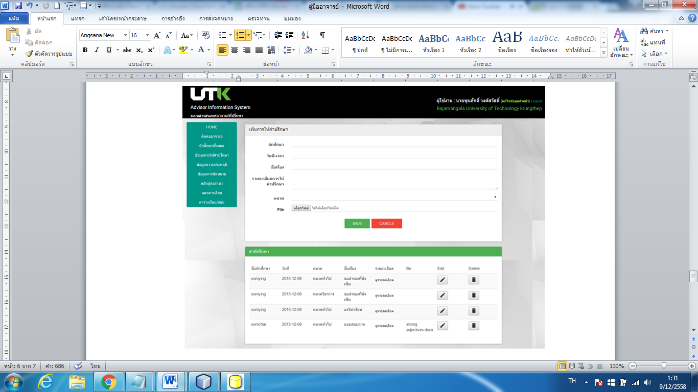

7

6

5

4

3

2

1

ขั้นตอนการเพิ่มคำปรึกษา

1. เลือกนักศึกษา (หมายเลข 1)
2. กรอกข้อมูลรายละเอียดคำปรึกษา (หมายเลข 2)
3. คลิกปุ่ม (หมายเลข 3) เพื่อบันทึก หรือ คลิกปุ่ม (หมายเลข 4) หากไม่ต้องการบันทึก
4. คำปรึกษาที่เพิ่มจะไปแสดงในตารางคำปรึกษา (หมายเลข 5)
5. เมื่อต้องการแก้ไขให้คลิกปุ่ม (หมายเลข 6) และแก้ไขข้อมูลคำปรึกษา (หมายเลข 1) และ (หมายเลข 2)
6. คลิกปุ่มเมื่อแก้ไขข้อมูลเสร็จแล้ว (หมายเลข 3) เพื่อบันทึก
7. เมื่อต้องการลบคำปรึกษาให้คลิก ของรายการคำปรึกษาที่ต้องการลบ (หมายเลข 7) เพื่อลบข้อมูลคำปรึกษา
   * 1. เมนู ข้อมูลความประพฤติ แสดงข้อมูลความประพฤติของนักศึกษาแต่ละราย อาจารย์ที่ปรึกษาสามารถ เพิ่ม ลบ แก้ไข ได้

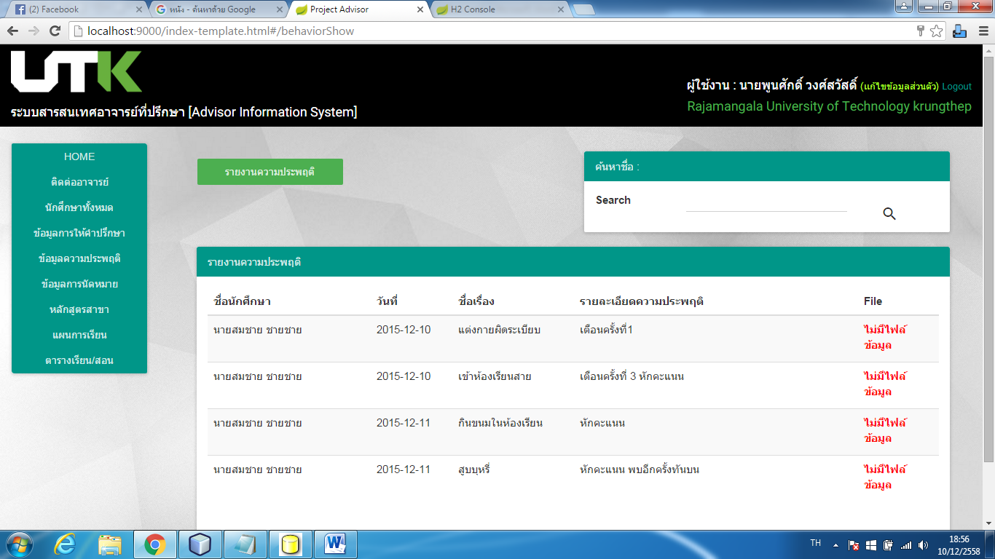

3

2

1

หมายเลข 1 ปุ่มเพิ่มรายงานความประพฤติ

หมายเลข 2 ส่วนแสดงตารางรายงานความประพฤติของนักศึกษาในการดูแลของอาจารย์ที่ปรึกษาทั้งหมด

หมายเลข 3 ปุ่มเมื่อมีไฟล์เอกสารให้ขึ้นข้อมูลดาวโหลด

* + - 1. เพิ่มรายงานความประพฤติ

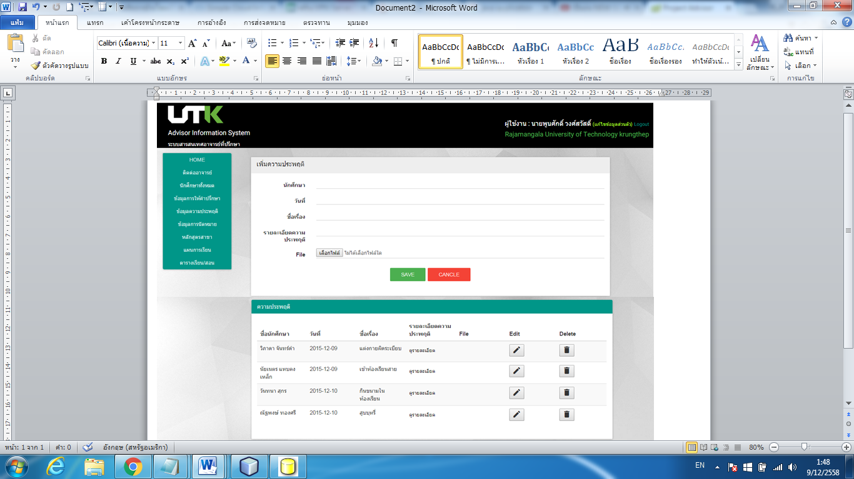

2

3

4

5

6

7

1

ขั้นตอนการเพิ่มความประพฤติ

1. เลือกนักศึกษา (หมายเลข 1)
2. กรอกข้อมูลรายละเอียดความประพฤติ (หมายเลข 2)
3. คลิกปุ่ม (หมายเลข 3) เพื่อบันทึก หรือ คลิกปุ่ม (หมายเลข 4) หากไม่ต้องการบันทึก
4. รายงานความประพฤติที่เพิ่มจะไปแสดงในตารางความประพฤติ (หมายเลข 5)
5. เมื่อต้องการแก้ไขให้คลิกปุ่ม (หมายเลข 6) และแก้ไขข้อมูลความประพฤติ (หมายเลข 1) และ (หมายเลข 2)
6. คลิกปุ่มเมื่อแก้ไขข้อมูลเสร็จแล้ว (หมายเลข 3) เพื่อบันทึก
7. เมื่อต้องการลบรายงานความประพฤติให้คลิก ของรายการความประพฤติที่ต้องการลบ (หมายเลข 7) เพื่อลบข้อมูลความประพฤติ
   * 1. เมนู ข้อมูลการนัดหมาย แสดงการนัดหมายที่มีทั้งหมด

ปฎิทินแสดงแบบเดือน

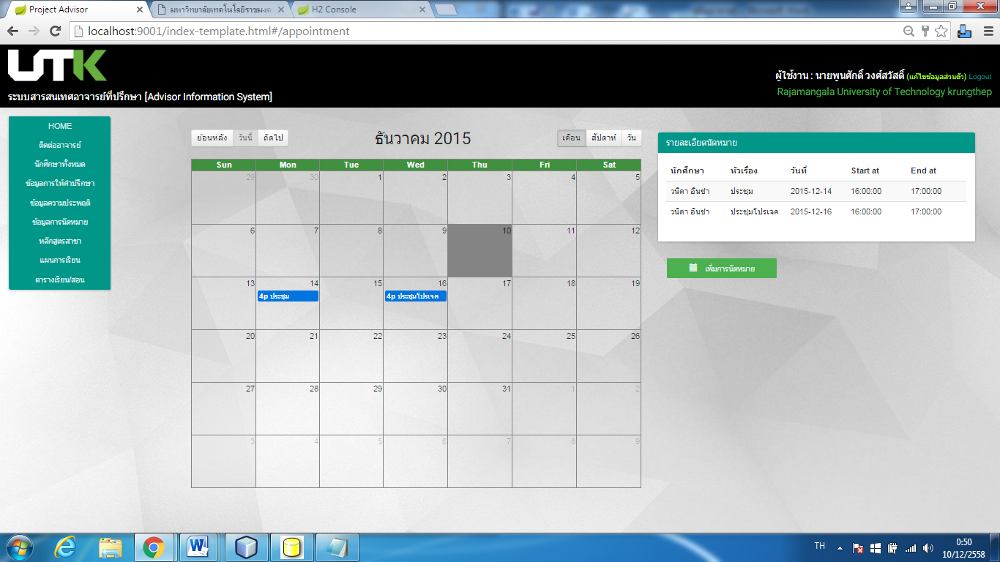

6

7

3

5

4

2

1

1

หมายเลข 1 แถบเครื่องมือปฎิทิน เป็นปุ่ม ย้อนหลัง คือเดือนที่ผ่านมา วันนี้ คือวันปัจจุบัน ถัดไป คือเดือนหน้า

หมายเลข 2 แถบเครื่องมือปฎิทิน เป็นปุ่ม เดือน แสดงปฎิทินทั้งเดือน สัปดาห์ คือแสดงปฎิทินทั้งสัปดาห์ วัน คือแสดงปฎิทินทั้งวัน

หมายเลข 3 ตารางปฏิทิน

หมายเลข 4 แสดงวันปัจจุบันในปฎิทิน

หมายเลข 5 วันที่ทำการนัดหมายแล้ว โดยจะแสดงเป็นแถบสีและหัวข้อนัดหมาย

หมายเลข 6 ตารางแสดงรายละเอียดนัดหมายต่างๆ

หมายเลข 7 เพิ่มการนัดหมาย เป็นการเพิ่มการนัดหมาย

ปฎิทินแสดงแบบสัปดาห์

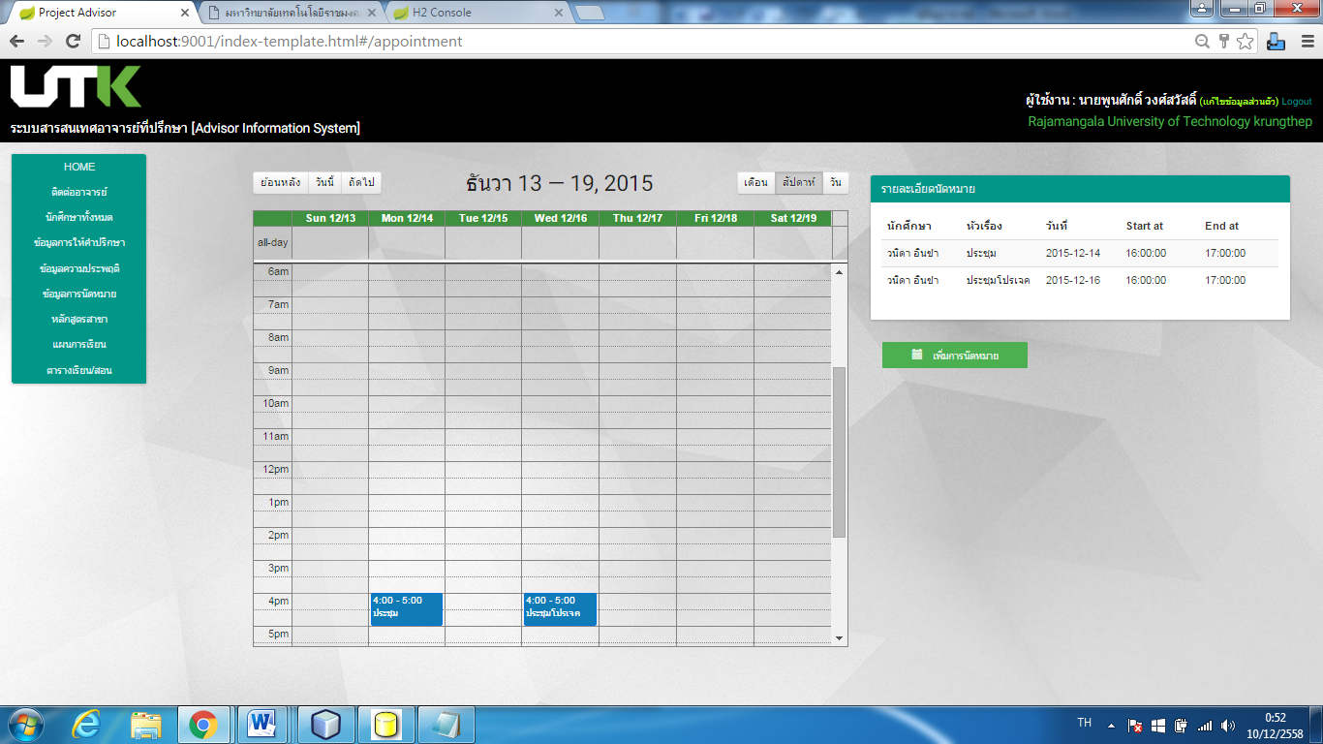

2

1

หมายเลข 1 ตารางปฏิทิน

หมายเลข 2 วันที่ทำการนัดหมายแล้ว โดยจะแสดงเป็นแถบสีและเวลานัดหมาย

ปฎิทินแสดงแบบวัน

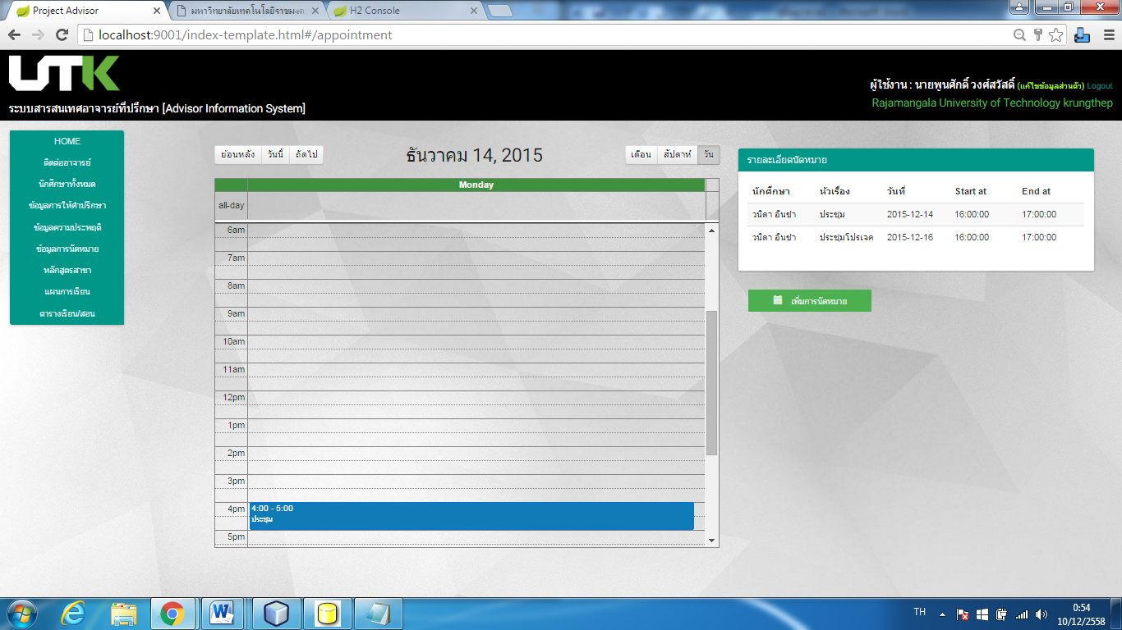

2

1

หมายเลข 1 ตารางปฏิทิน

หมายเลข 2 วันที่ทำการนัดหมายแล้ว โดยจะแสดงเป็นแถบสีและเวลานัดหมาย

* + - 1. เพิ่มนัดหมาย

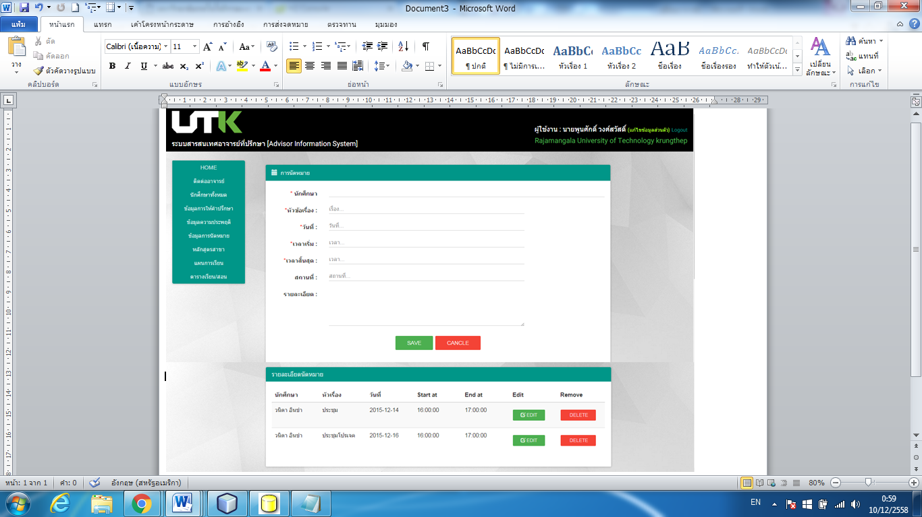

5

2

1

3

4

6

7

ขั้นตอนการเพิ่มนัดหมาย

1. เลือกนักศึกษา (หมายเลข 1)
2. กรอกข้อมูลรายละเอียดนัดหมาย (หมายเลข 2)
3. คลิกปุ่ม (หมายเลข 3) เพื่อบันทึก หรือ คลิกปุ่ม (หมายเลข 4) หากไม่ต้องการบันทึก
4. นัดหมายที่เพิ่มจะไปแสดงในตารางนัดหมาย (หมายเลข 5)
5. เมื่อต้องการแก้ไขให้คลิกปุ่ม (หมายเลข 6) และแก้ไขข้อมูลความประพฤติ (หมายเลข 1) และ (หมายเลข 2)
6. คลิกปุ่มเมื่อแก้ไขข้อมูลเสร็จแล้ว (หมายเลข 3) เพื่อบันทึก
7. เมื่อต้องการลบนัดหมายให้คลิก ของรายการนัดหมายที่ต้องการลบ (หมายเลข 7) เพื่อลบข้อมูลนัดหมาย
   * 1. เมนู หลักสูตรสาขา แสดงหลักสูตรสาขา

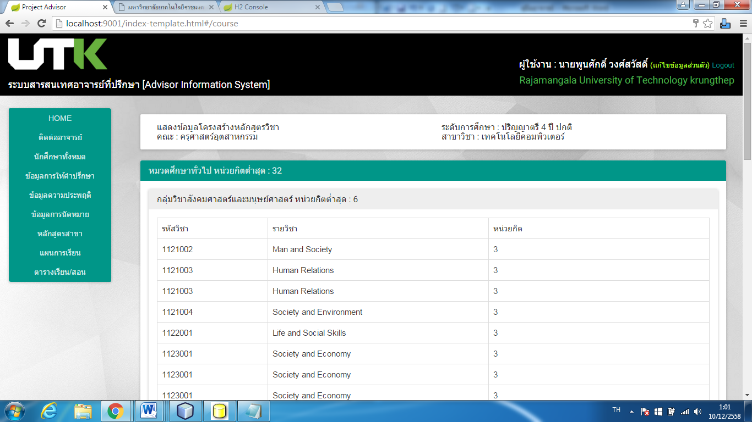

* + 1. เมนู แผนการเรียน แสดงแผนการเรียนที่เปิดในแต่ละชั้นปี

4

1

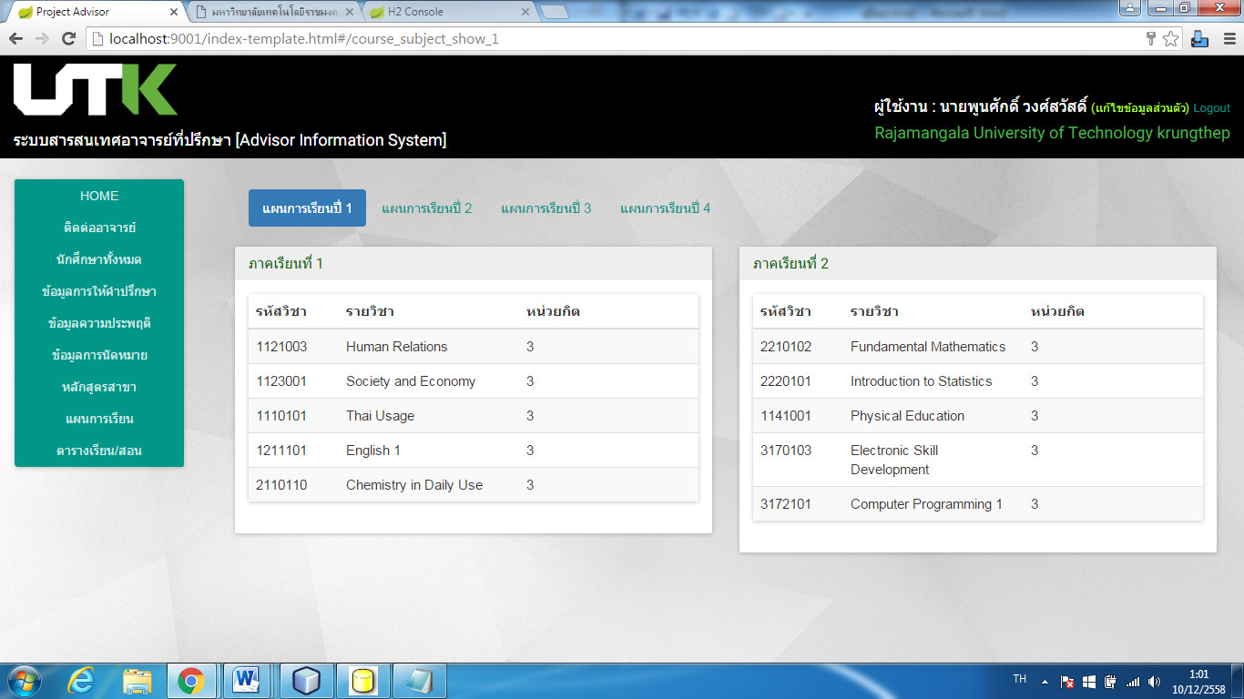

6

5

3

2

หมายเลข 1 แผนการเรียนปี 1 แสดงรายวิชาในหลักสูตร

หมายเลข 2 แผนการเรียนปี 2 แสดงรายวิชาในหลักสูตร

หมายเลข 3 แผนการเรียนปี 3 แสดงรายวิชาในหลักสูตร

หมายเลข 4 แผนการเรียนปี 4 แสดงรายวิชาในหลักสูตร

หมายเลข 5 ตารางแสดงแผนการเรียนเทอม 1

หมายเลข 6 ตารางแสดงแผนการเรียนเทอม 2

* + 1. เมนู ตารางเรียน/สอน แสดงตารางสอนของอาจารย์ที่ปรึกษา

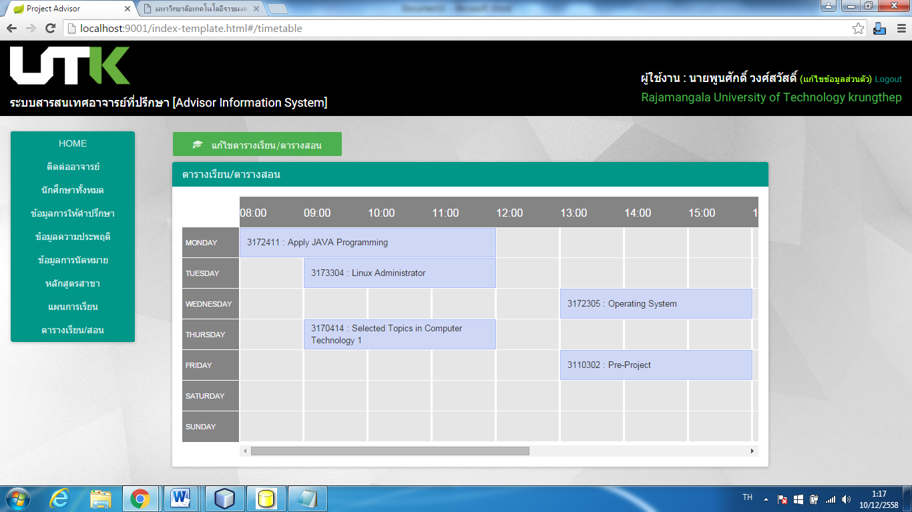

1

2

3

4

หมายเลข 1 แก้ไขตารางเรียน/ตารางสอน

หมายเลข 2 แถบแสดงวันตั้งแต่วันจันทร์ – วันอาทิตย์

หมายเลข 3 แถบแสดงช่วงเวลาตั้งแต่ 08.00 – 21.00 น.

หมายเลข 4 แสดงช่วงเวลาที่มีเรียน หรือที่ได้เพิ่มไปแล้ว จะมีบอกรหัสวิชา และชื่อวิชาสอน

* + - 1. แก้ไขตารางเรียน/ตารางสอน

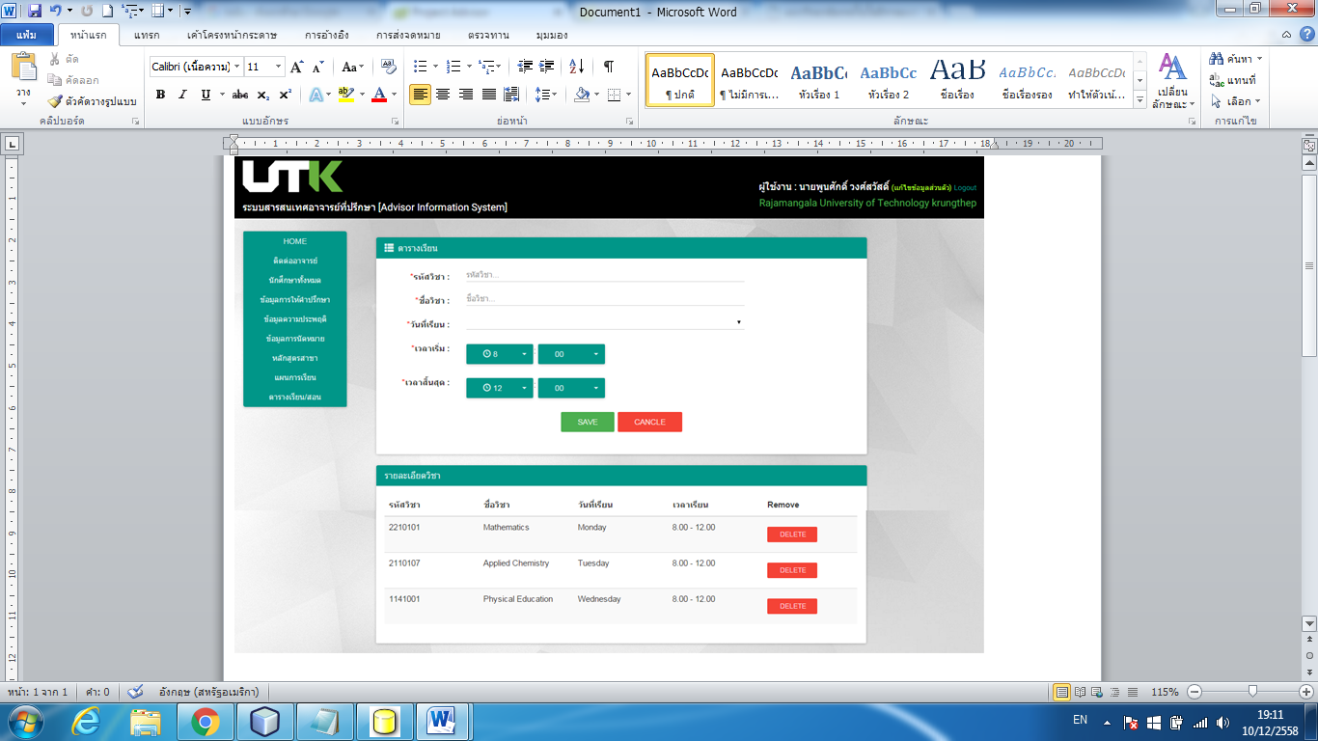

9

10

8

7

6

5

44

3

2

1

ขั้นตอนการเพิ่มตารางเรียน

1. กรอกข้อมูลรายละเอียด (หมายเลข 1)
2. เลือกวันเรียน (หมายเลข 2)
3. เลือกเวลาเริ่มเรียน (หมายเลข 3) และเลือกนาที (หมายเลข 4)
4. เลือกเวลาสิ้นสุดการเรียน (หมายเลข 5) และเลือกนาที(หมายเลข 6)
5. คลิกปุ่ม (หมายเลข 7) เพื่อบันทึก หรือ คลิกปุ่ม (หมายเลข 8) หากไม่ต้องการบันทึก
6. วิชาที่เพิ่มจะไปแสดงในตารางสอน (หมายเลข 9)
7. เมื่อต้องการลบวิชาสอนให้คลิก ของรายวิชาที่ต้องการลบ (หมายเลข 10) เพื่อลบข้อมูลวิชาสอน